103-2家長職涯分享講座－冷凍空調領域
九年儉班家長 陳再起先生

104年5月8日（星期五）很榮幸邀請到九儉陳昶全的爺爺－陳再起先生，蒞班與同學分享寶貴的職涯故事。陳爺爺八十多歲，仍在從事熱愛的冷凍空調研發工作。鼓勵同學厚實基礎能力，展翅未來。

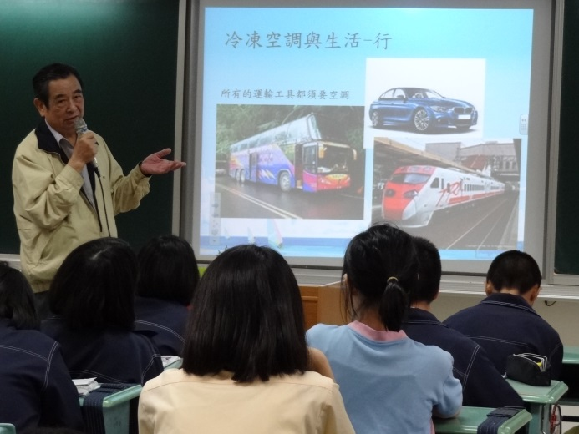 | 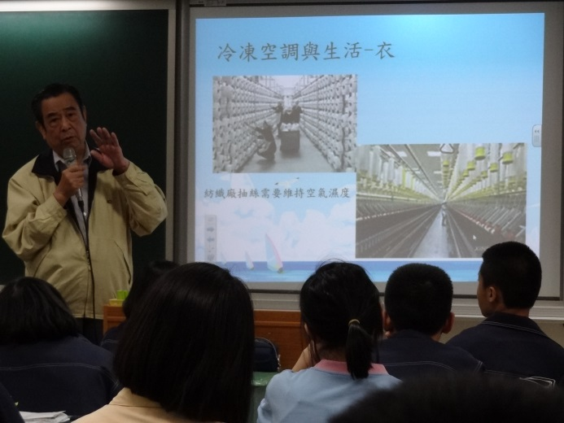
陳爺爺從實例分享，空調不僅用於冷氣冰箱 | 學生非常驚嘆空調對於絲綢製程的重大影響
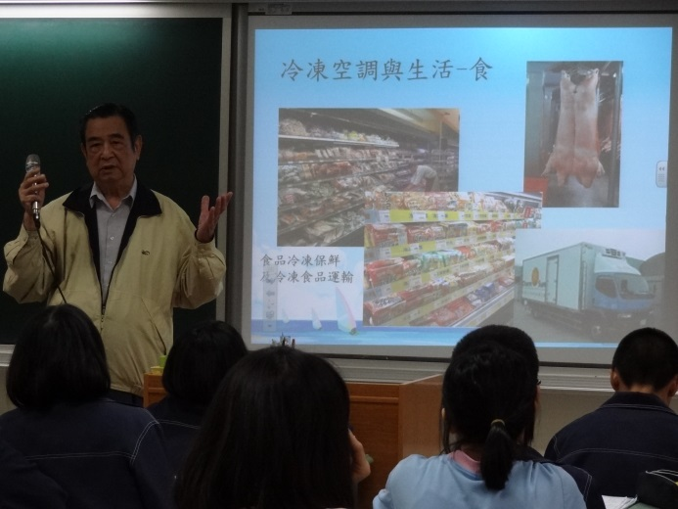 | 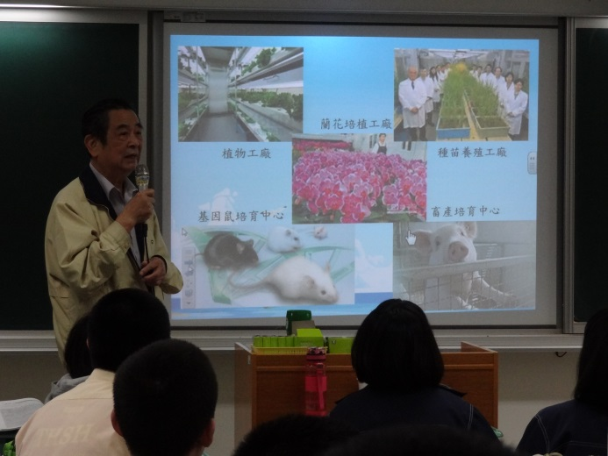
空調對於食品衛生的重要性 | 陳爺爺的空調設計足跡
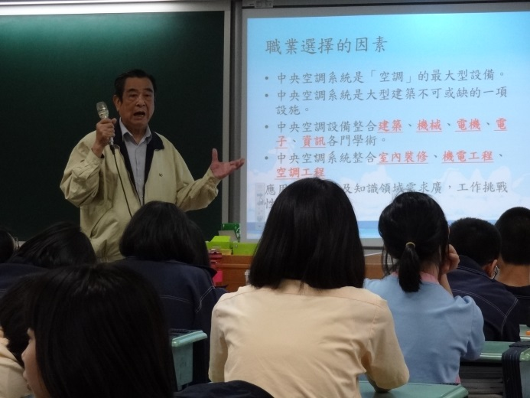 | 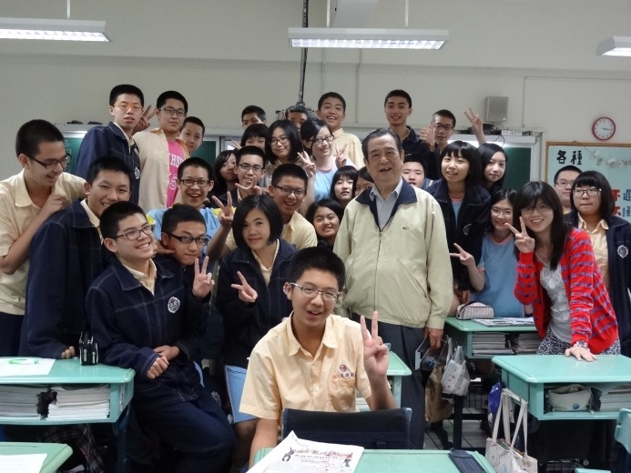
空調領域結合的專門技術 | 九儉歡樂合影

